Министерство науки и высшего образования Российской Федерации Федеральное государственное автономное образовательное учреждение высшего образования

**«Пермский национальный исследовательский политехнический университет»**

Электротехнический факультет

Кафедра «Информационные технологии и автоматизированные системы» направление подготовки: 09.03.04 – «Программная инженерия»

**Лабораторная работа 13.**

**"Стандартные обобщенные алгоритмы библиотеки STL"**

Выполнила студентка гр. РИС-24-3б

Черепанова Диана Романовна

Проверил:

Доцент кафедры ИТАС

Полякова Ольга Андреевна

(оценка) (подпись)

(дата)

г. Пермь, 2025

**Постановка задачи**

Задача 1.

1. Создать последовательный контейнер.

2. Заполнить его элементами пользовательского типа (тип указан в варианте). Для пользовательского типа перегрузить необходимые операции.

3. Заменить элементы в соответствии с заданием (использовать алгоритмы replace_if(), replace_copy(), replace_copy_if(), fill()).

4. Удалить элементы в соответствии с заданием (использовать алгоритмы remove(),remove_if(), remove_copy_if(),remove_copy())

5. Отсортировать контейнер по убыванию и по возрастанию ключевого поля (использовать алгоритм sort()).

6. Найти в контейнере заданный элемент (использовать алгоритмы find(), find_if(), count(), count_if()).

7. Выполнить задание варианта для полученного контейнера (использовать алгоритм for_each()) .

8. Для выполнения всех заданий использовать стандартные алгоритмы библиотеки STL.

Задача 2.

1. Создать адаптер контейнера.

2. Заполнить его элементами пользовательского типа (тип указан в варианте). Для пользовательского типа перегрузить необходимые операции.

3. Заменить элементы в соответствии с заданием (использовать алгоритмы replace_if(), replace_copy(), replace_copy_if(), fill()).

4. Удалить элементы в соответствии с заданием (использовать алгоритмы remove(),remove_if(), remove_copy_if(),remove_copy())

5. Отсортировать контейнер по убыванию и по возрастанию ключевого поля (использовать алгоритм sort()).

6. Найти в контейнере элемент с заданным ключевым полем (использовать алгоритмы find(), find_if(), count(), count_if()).

7. Выполнить задание варианта для полученного контейнера (использовать алгоритм for_each()) .

8. Для выполнения всех заданий использовать стандартные алгоритмы библиотеки STL.

Задача 3

1. Создать ассоциативный контейнер.

2. Заполнить его элементами пользовательского типа (тип указан в варианте). Для пользовательского типа перегрузить необходимые операции.

3. Заменить элементы в соответствии с заданием (использовать алгоритмы replace_if(), replace_copy(), replace_copy_if(), fill()).

4. Удалить элементы в соответствии с заданием (использовать алгоритмы remove(),remove_if(), remove_copy_if(),remove_copy())

5. Отсортировать контейнер по убыванию и по возрастанию ключевого поля (использовать алгоритм sort()).

6. Найти в контейнере элемент с заданным ключевым полем (использовать алгоритмы find(), find_if(), count(), count_if()).

7. Выполнить задание варианта для полученного контейнера (использовать алгоритм for_each()).

8. Для выполнения всех заданий использовать стандартные алгоритмы библиотеки STL.

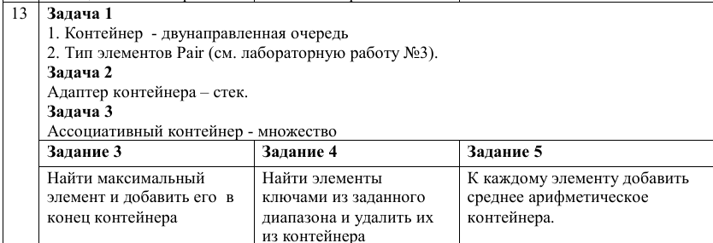

**Диаграмма классов**

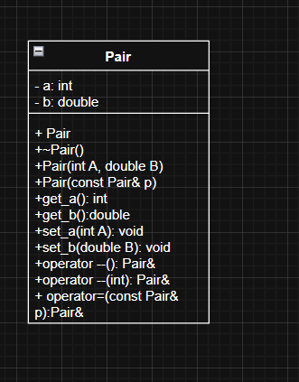

Задача 1.

**Код**

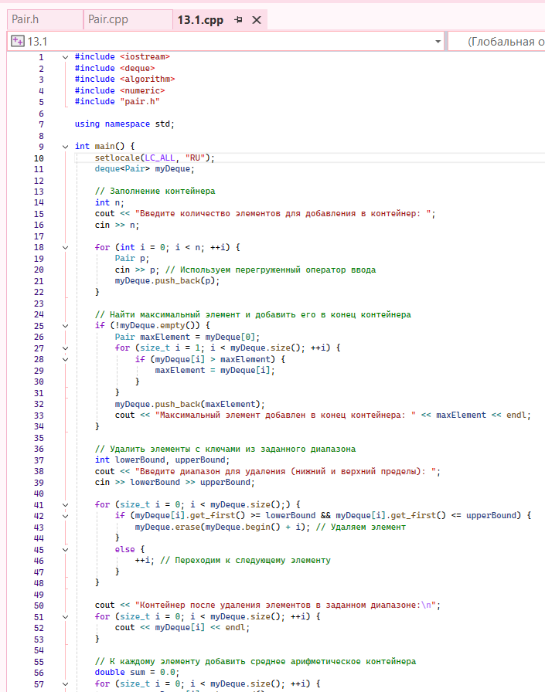

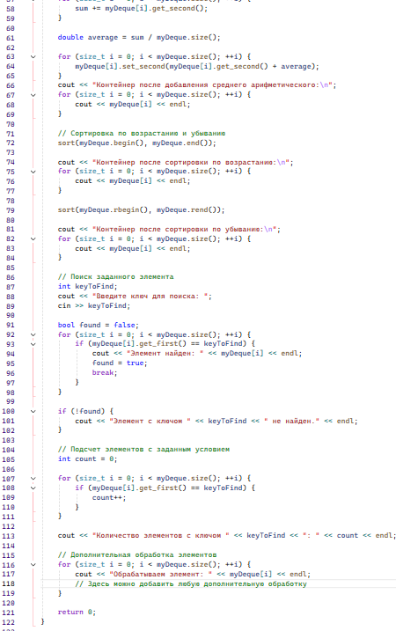

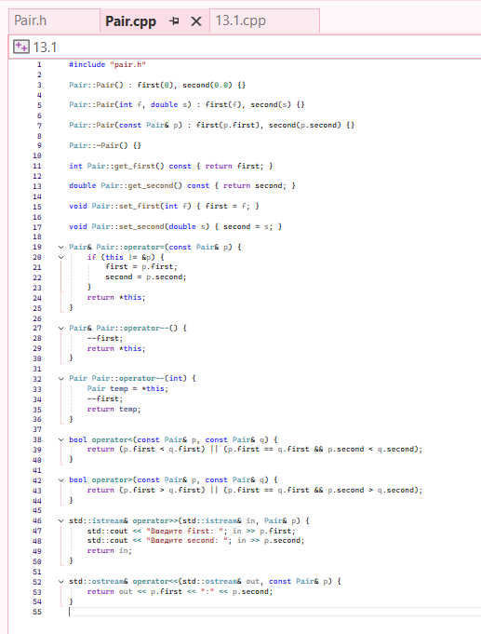

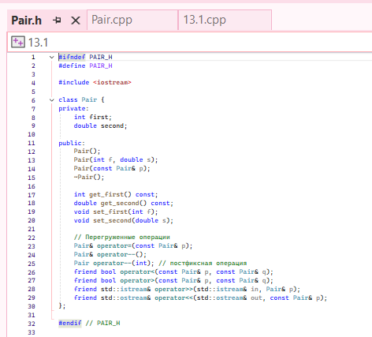

**Результат программы**

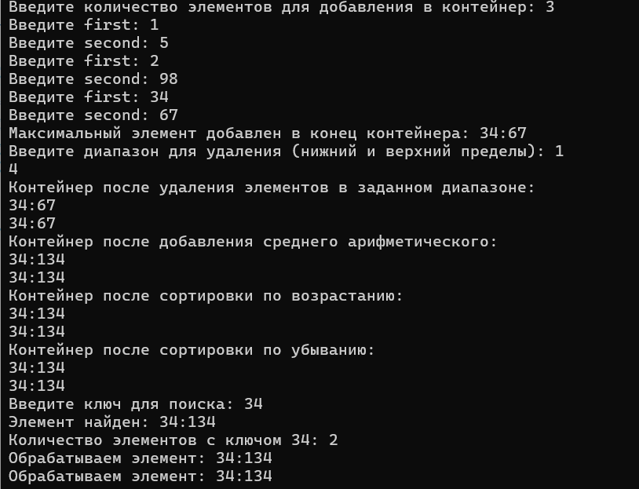

**Задача 2.**

**Код**

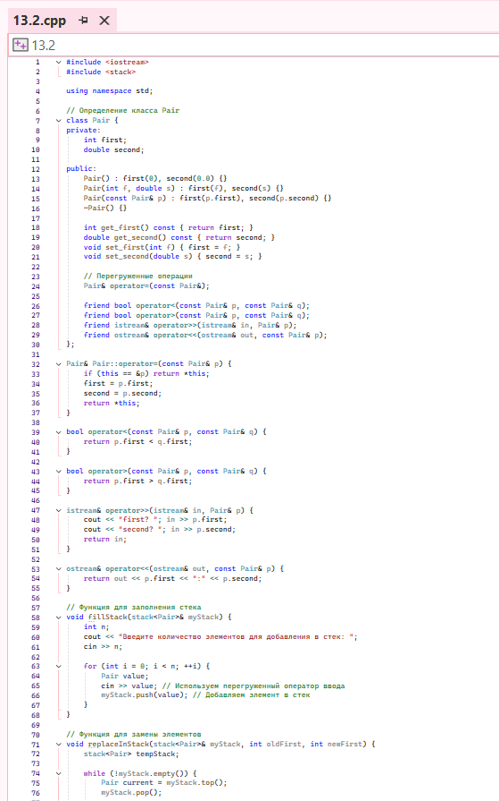 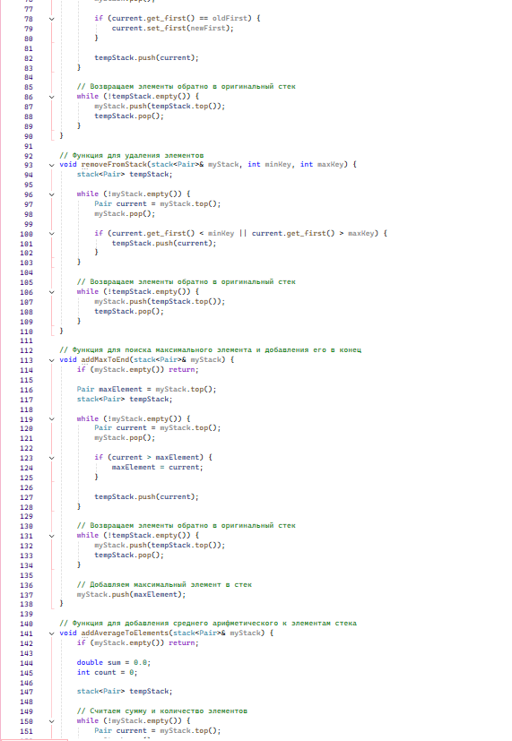 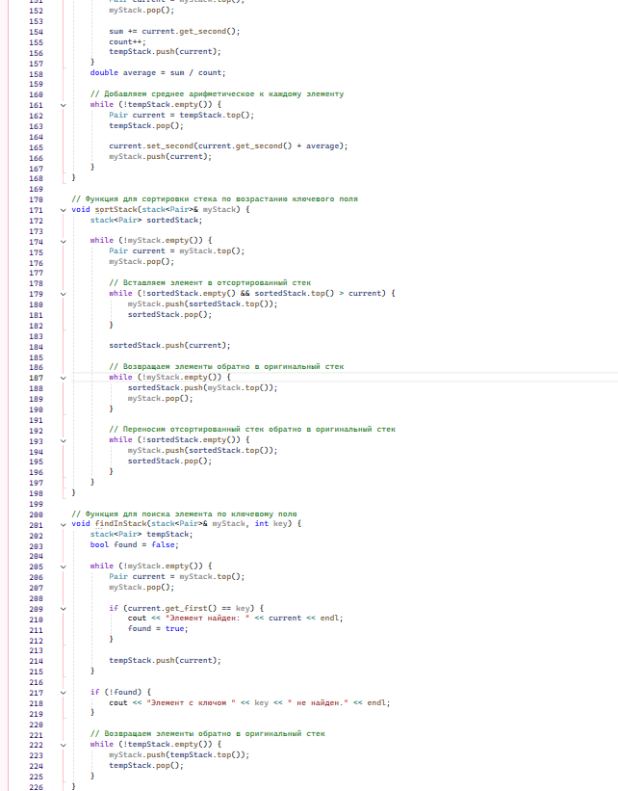

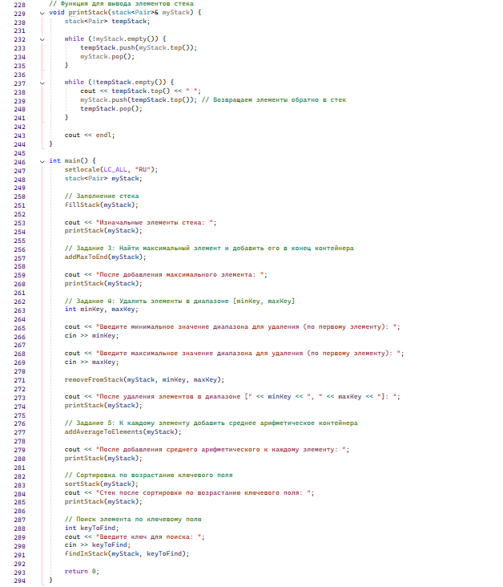

**Результат программы**

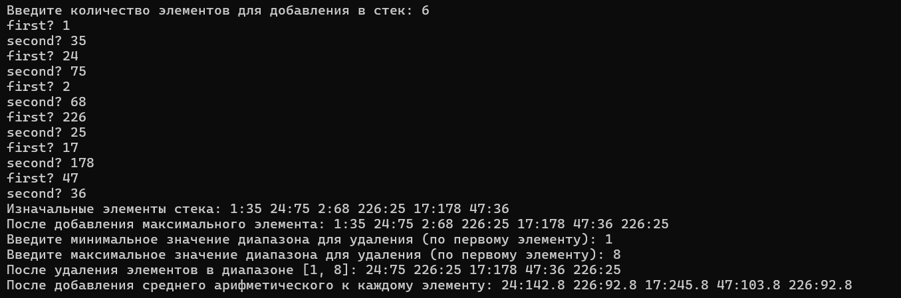

**Код**

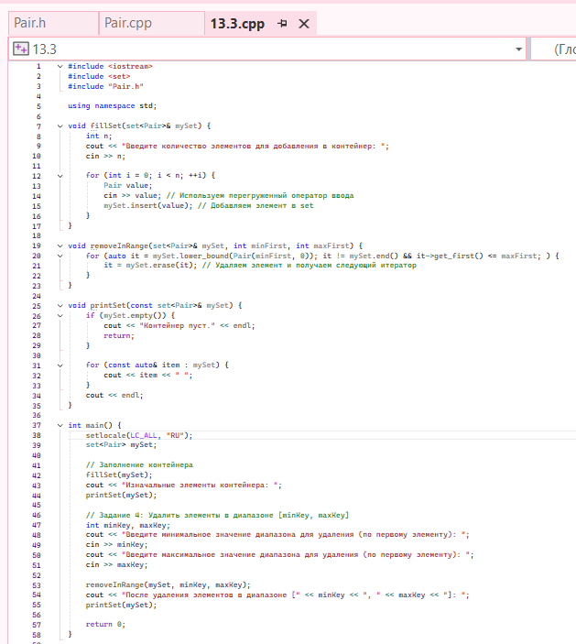 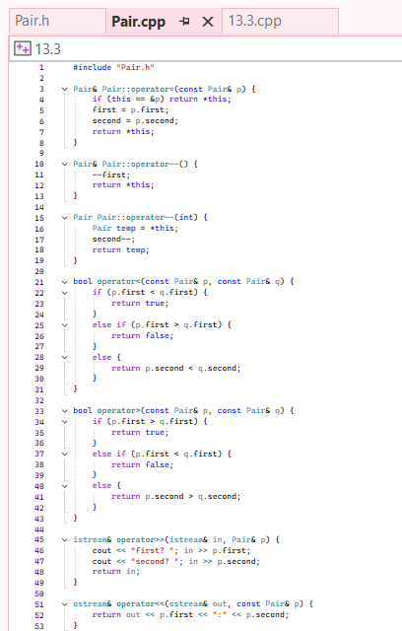 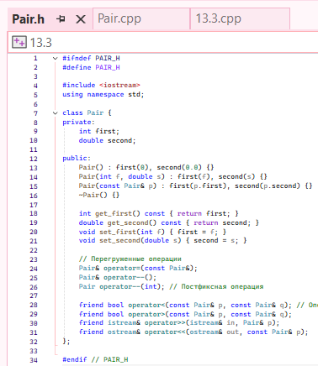

**Результат программы**

